成人主日學
以色列歷史(二) 講師：蘇穎睿牧師
第十五課：從MY PEOPLE 到NO PEOPLE
引言
神與以色列的關係是約的關係，而約的關係就是神與子民的關係，所以在舊約時我們常常看這樣的一句話：神對以色列民說：「我是你們的神，你們是我的子民。」（I am your God, you are my people.）當神吩咐摩西對法老對質說：「讓我的子民離開(Let my People go)」然而，後來我們卻看到神不再叫以色列人為我的子民，而稱他們為非子民（You are No People）。原因很簡單：因為以色列人背棄了神的約，反叛，離棄神；我們從摩西五經便看到以色列人從MY PEOPLE淪為No People。

- 早期的怨言
  - 早在以色列人剛離開埃及，不夠三個月，在汛的曠野，他們就開始向摩西及亞倫發怨言，說：「巴不得我們早死在埃及地耶和華的手下；那時我們坐在肉鍋旁邊，吃得飽足。你們將我們領出來，到了曠野，是要叫這全會眾都餓死啊！」（出十六：１－３）耶和華忍耐，聽了他們的怨言，並且為他們預備了鵪鶉及嗎哪。
  - 跟著他們到了利非訂安營，因為百姓沒有水喝，又開始發怨言了，並向摩西爭鬧，說：「給我們水喝吧！」又說：「你為甚麼將我們從埃及領出來，使我們和我們的兒女並牲畜都渴死呢？」神吩咐摩西用杖擊打磐石，有水流出來，使他們可以飲用，摩西稱這地為瑪撒（試探的意思），又叫米利巴（爭鬧的意思）。
  - 我們看到，百姓的怨言多是在「食物」和「水」這方面，從西乃山往加彽斯的途中，他們又生怨言，上一次抱怨沒有肉吃，現在則抱怨食物太單調，「他們中間的閒雜人大起了貪慾的心，以色列人又哭號說：誰給我們肉吃？我們記得在埃及的時候，不花錢就吃魚，也記得有黃瓜，西瓜，韮菜，䓤，蒜，現在我們的心枯乾了，除這嗎哪以外，在我們眼前並沒有別的東西。」（民十一：５－６）
  - 但神這次並非如以往一樣了。無錯，神讓成群的鵪鶉由海面飛來，遍佈營的四圍，給百姓捕食，但肉在他們口中，仍未嚼爛，神的怒氣就已發作，擊殺不少百姓，所以此地稱為基博羅哈他瓦，意思是貪慾之人的墳墓。（民十一：３３）
  - 面對這樣頑梗的百姓，作為領導人摩西，心中有極大的壓力。他向神說：「你為何苦待僕人？我為何不在你眼前蒙恩，竟把這管理百姓的重任加在我身上呢？這百姓豈是我懷的胎，豈是我生下來的呢？你竟對我說：把他們抱在懷裡，如養育之父抱吃奶的孩子，直抱到你起誓應許給他們祖宗的地去。我從哪裡得肉給這百姓吃呢？他們都向我哭號說：你給我們肉吃吧！管理這百姓的責任太重了，我獨自擔當不起。你這樣待我，我若在你眼前蒙恩，求你立時將我殺了，不叫我見自己的苦情。」（民十一：１０－１５）
神給摩西的答案：叫七十個長老分擔摩西的擔子。
- 敬拜金牛犢（出卅二－卅四章）
  - 摩西在山上逗留了４０天，與神相交，接收誡命和約書。那些百姓又作反了，他們不耐煩，以為摩西不見了，於是就施壓給亞倫，替他們造一個看得見的神。亞倫毫不猶疑，叫百姓交出耳上的金環，好用來鑄造一隻牛犢。
「百姓就都摘下他們耳上的金環，拿來給亞倫。亞倫從他們手裡接過來，鑄了一只牛犢，用雕刻的器具做成。他們就說：“以色列啊，這是領你出埃及地的神。亞倫看見，就在牛犢面前築壇，且宣告說：“明日要向耶和華守節。次日清早，百姓起來獻燔祭和平安祭，就坐下吃喝，起來玩耍。」（出卅二：３－６）
  - 我們會問：究竟這些以色列人的問題在那裏？為什麼他們會如此作？
- 他們不是拜別神，他們仍是拜耶和華神，不過，他們不想拜一個看不到的神，他們要用偶像來代表這不見的神。為什麼要用牛犢呢？有些聖經學者以為這是受埃及宗教觀念影響，埃及人往往用公牛奉為神明，有一些學者則以為這是受迦南人的影響，考古學家近年發現在巴勒斯坦有牛犢的雕像；巴力的宗教是奉拜有角的牛，他們以為牛是生殖之神，能帶給他們旺丁及旺財！（田產豐盛）
- 這些金牛犢應該不是太大的，出土的金牛鑟也是非常細小的；如手的手掌這麼大。
  - 神把山下發生的事告訴了摩西，摩西為百姓代為求情，然後轉身下山，看到百姓拜金牛犢，又跳舞，於是在盛怒下，把寫上十誡的法板摔破，然後毁掉金牛犢。
  - 這一次的叛逆是有嚴重的後果。在十二支中，只有利未沒有參與拜牛犢的行為，摩西在神的指示下，把犯事的其中３０００人殺掉，也可能是因為這樣，神就委派利未人為祭司之職。
  - 摩西所摔碎十誡法板是神給他的，此刻神吩咐摩西自行鑿出兩塊石板；帶上山，讓祂重寫法板，其後摩西帶法板再次下山，他不知到因與耶和華面對面說話，臉上發光，連亞倫及百姓都怕接近他。

- 米利暗與亞倫的毁謗
  - 不但百姓常向摩西抱怨，把什麼都算在他頭上，就是米利暗與亞倫也向他發怨言，怪他娶古實女子為妻。究竟這古實女子是誰？為什麼米利暗又發怨言呢？我們有理由相信這古實女子並非摩西元配Zipporah，因為摩西娶了她已超過４０年，很可能她死了，摩西續娶這古實女子為妻，古實人是非洲人，有可能是黑人，（現今埃及南部，蘇丹及埃塞俄比亞人），但也可能不是黑人，在出埃及記卅四：１１，１６，神並沒有？出古實人，也沒有阻止與古實人結婚，所以米利暗並非挑戰摩西不守神的規矩。
  - 很有可能，米利暗以為這古實女子會構成對她的威脅，代替了她在以色列民中婦女領導的地位，因而發怨言，米利暗與亞倫聯手非議摩西說：「難道耶和華單與摩西說話，不也與我們說話嗎？」（民十二：２）這時，亞倫是大祭司，米利暗是先知，都有一定的權柄，因而惹起他們嫉忌之心。
  - 神把他們三人召到會幕，斥責亞倫及米利暗的行為，米利暗得了大痲瘋（可能是一種嚴重皮膚病），被隔離七天，這七天百姓沒有行路，直至米利暗痊癒後才起行。

- 探子窺探迦南
  - 「你們必倒在這曠野，你們的兒女必在曠野飄流四十年。」（民十四：３３）
「 你們不可硬著心，像當日在米利巴，就是在曠野的瑪撒。那時，你們的祖宗試我探我，並且觀看我的作為。四十年之久，我厭煩那世代，說：“這是心裡迷糊的百姓，竟不曉得我的作為！”
所以我在怒中起誓說：“他們斷不可進入我的安息！」（詩篇九十五：８－１１）
出埃及的以色列人，除了約書亞及迦勒之外，其餘都不能進安息地。
  - 他們出埃及的路程
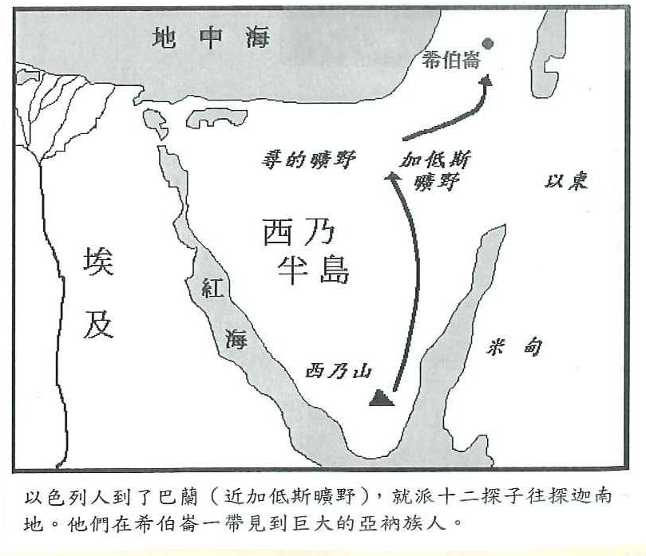

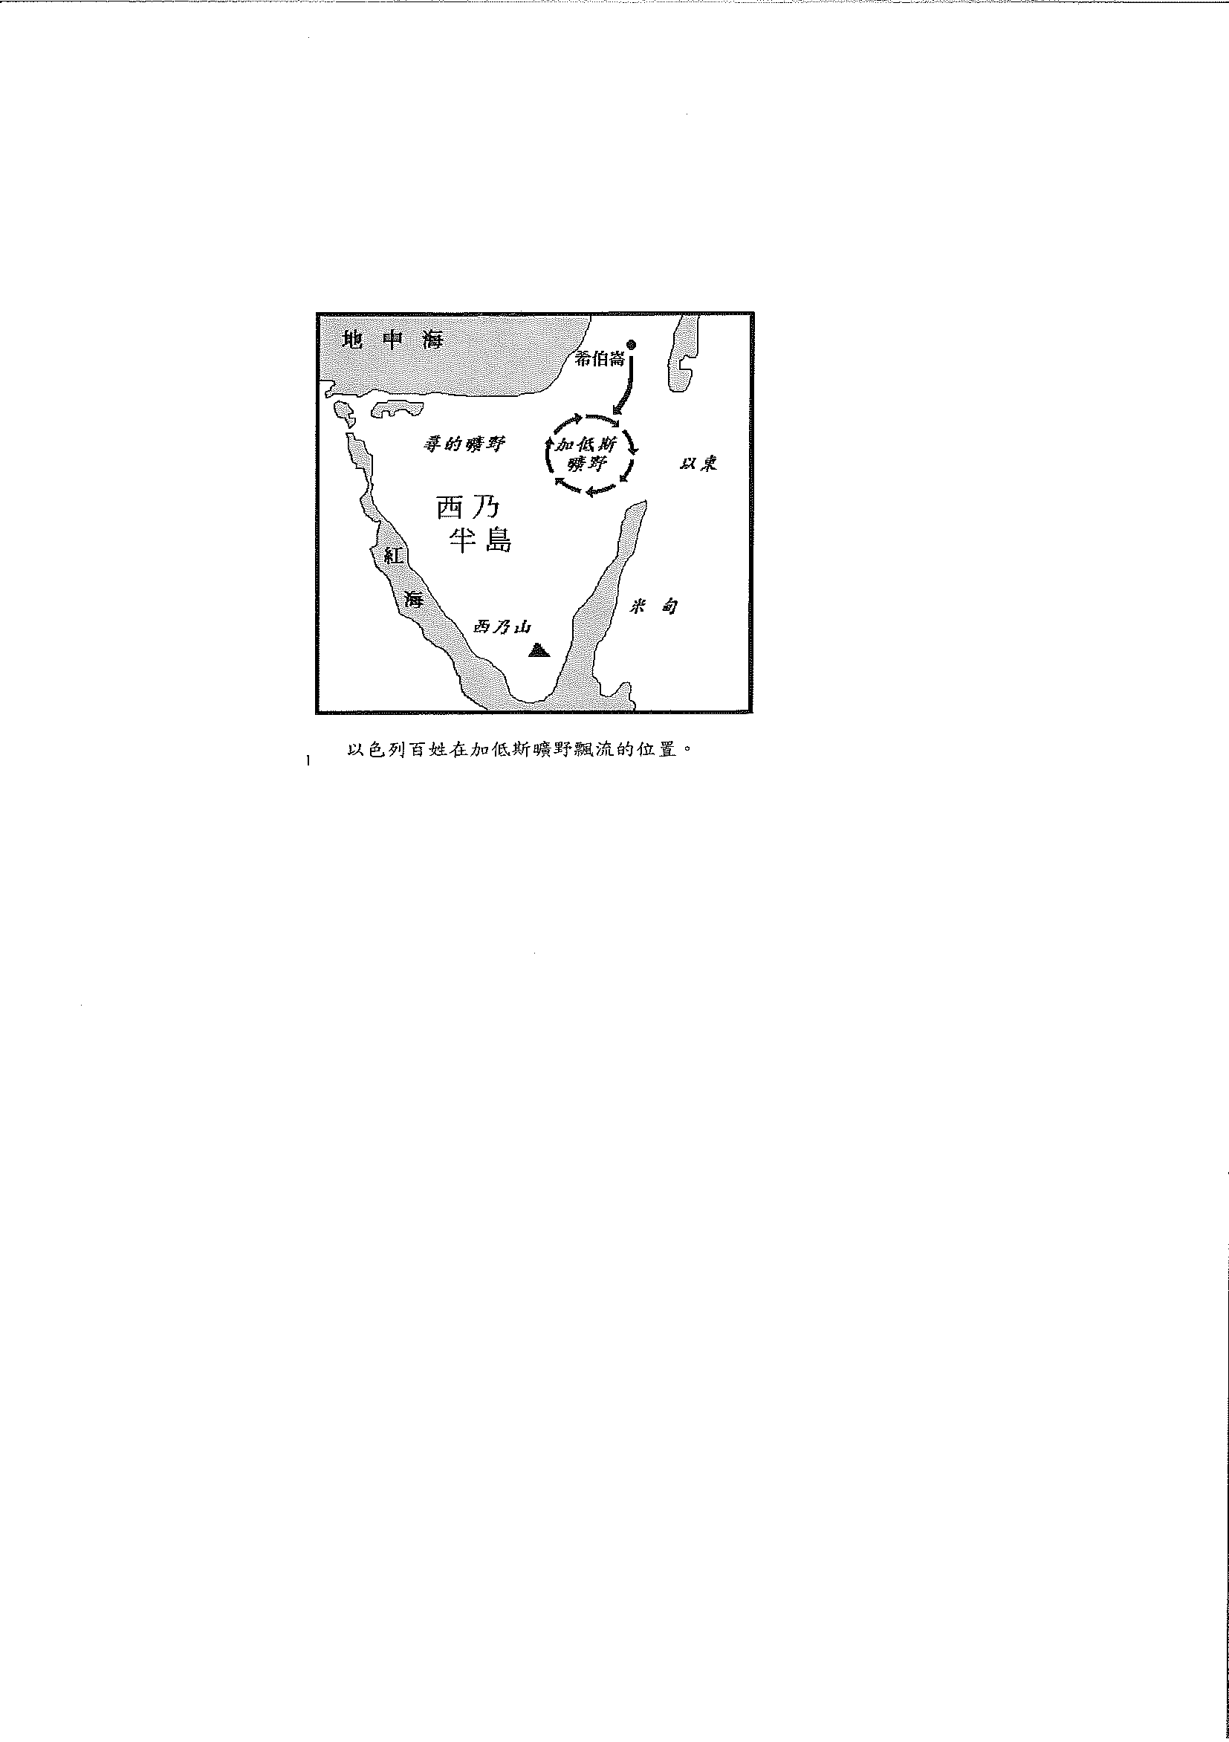

- 摩西領以色列人離開西乃山，向北上，民數記十：１２，１６告訴我們抵達巴蘭，即加低斯曠野（Kadesh－barnea），這加低斯是什麼地方？加低斯一名也曾在創十四：７，十六：７－１４，二十：１出現過，是迦南至南端的一個城巿，換言之，他們已經到達迦南的邊境了，應許地就在眼前，但他們竟然不得進入，並且在加低斯曠野流蕩了４０年之久。
- 原因很簡單：這是因他們不信之故。
  - 據民數記十三記載，摩西打發了十二個探子去往探迦南地，每支派一個，他們就「從尋的曠野到利合，直到哈馬口。」（十二：２１）他們的報告是什麼呢？
在十二個探子中，其中有十個都認為迦南地雖肥沃，但以色列人難以按神的吩咐，把他們打倒，得地為業；因為迦南城巿都壁壘深嚴，迦南人又高大，孔武有力，特別是亞衲族人，更是巨人之一族，這些話全以色列人恐懼，不但向摩西及亞倫發怨言，甚至認為他們應該返回埃及，只有其中二個探子；約書亞及迦勒，對征勝有信心，他們說：「耶和華若喜悅我們，就必將我們領進那地， 把地賜給我們。」（民十四：８）但百姓不聽二人的話，且要用石頭打死他們。
  - 神真的要發怒了，神的榮光在會幕前向眾人顯現，並起誓說：他們斷不可進入安息地。民數記十四：２２「這些人雖看見我的榮耀和我在埃及與曠野所行的神蹟，仍然試探我這十次，不聽從我的話，」摩西再次為百姓代求，神赦免他們，但除約書亞及迦南外，凡２０歲以上的都不能進迦南，而他們亦要在曠野飄蕩了４０年之久。
  - 或許我們會問道：「神是否太嚴厲呢？」他們面對強大的敵人，自然會恐懼啦！首先，我們要明白，神不是差派這些探子去看迦南地，試試他們能否攻入，然後提出一個報告，非也，我們看看民數記十三：１７－２０，摩西給探子是一個什麼使命：「摩西打發他們去窺探迦南地，說：你們從南地上山地去，看那地如何，其中所住的民是強是弱，是多是少，所住之地是好是歹，所住之處是營盤是堅城？又看那地土是肥美是瘠薄，其中有樹木沒有？你們要放開膽量，把那地的果子帶些來。那時正是葡萄初熟的時候。」
這使命是非常清楚，摩西要他們帶一些果子回來，先嘗迦南美地的產品，而非提供意見去打還是不打，神是要他們去進入迦南，但給他們預先品嘗其產品，但他們卻報惡信，是反叛，是不聽神的話，況且，你看看他們的惡信是怎樣的：「我們所窺探經過之地，是吞吃居民之地，我們在那裡所看見的人民都身量高大。我們在那裡看見亞衲族人，就是偉人，他們是偉人的後裔。據我們看自己就如蚱蜢一樣，據他們看我們也是如此。」民數記十三：３２－３３

- 曠野飄流四十年（民數記十五－廿四章）
  - 以色列人聽到神的懲罰，就後悔，改變主意，想攻入迦南地，但摩西說：「太遲了！」，百姓不聽，民數記十四：４４「他們卻擅敢上山頂去，然而耶和華的約櫃和摩西沒有出營。」結果以色列人戰敗，只好撤回，朝加低斯曠野進發，並留在那兒有３８年之久，但到了十五：１時，耶和華再曉諭摩西，其實，其時己相隔了３８年，在此期間，神並沒有對以色列人有任何啟示，也不與他們同在，他們在曠野３８年，神才向他們顯現，再過二年，他們才真正踏足迦南，所以百姓在曠野的日子應該是４０年了！
  - ３８年後，舊一代多已去了，新的一代開始成長，但他們仍是多有怨言，也有挑戰摩西的領袖地位，其中十六章記載有利未支派的可拉，連同其他支派的一些人反叛，指控摩西和亞倫弄權。神啟示摩西，先後用二種方法去證明亞倫才是神揀選的祭司。
- 叫可拉和亞倫分別拿著香爐到會幕前，看誰能在神面前站得穩，結果，有火從天而降，把可拉一黨的人消滅，死的約有２５０人。
- 神又要十二支派各取一杖存於會幕中，結果只有亞倫的杖才開花結果，其餘的無變化，這足以證明只有摩西和亞倫才是真正的領袖，神又要摩西將亞倫發足芽的杖，放在約櫃裏，永遠為鑑。
  - 在民數記二十：１２又記載另一件事，百姓又因食水短缺而發怨言，神要摩西手拿扙，和亞倫招聚百姓，然後吩咐摩西擊打盤石，但摩西十分惱怒，他沒有完全跟神吩咐而行，他只是帶著怒氣去擊打磐石兩下，雖然有水而出，給百姓飲用，但摩西卻動怒，不依神的吩咐，結果神罰摩西，最後令他不能親身領百姓進入應許地，那水源就稱為「米利巴水」，意即爭鬥。
  - 在這段日子，米利暗及亞倫先後死亡，亞倫的大祭司由兒子以利亞撒接替。
  - 其後，摩西帶領以色列人向東面行，避過亞納族人，他們分別經過以東人，摩押人，亞摩利人，及亞捫人之地，以下圖所指
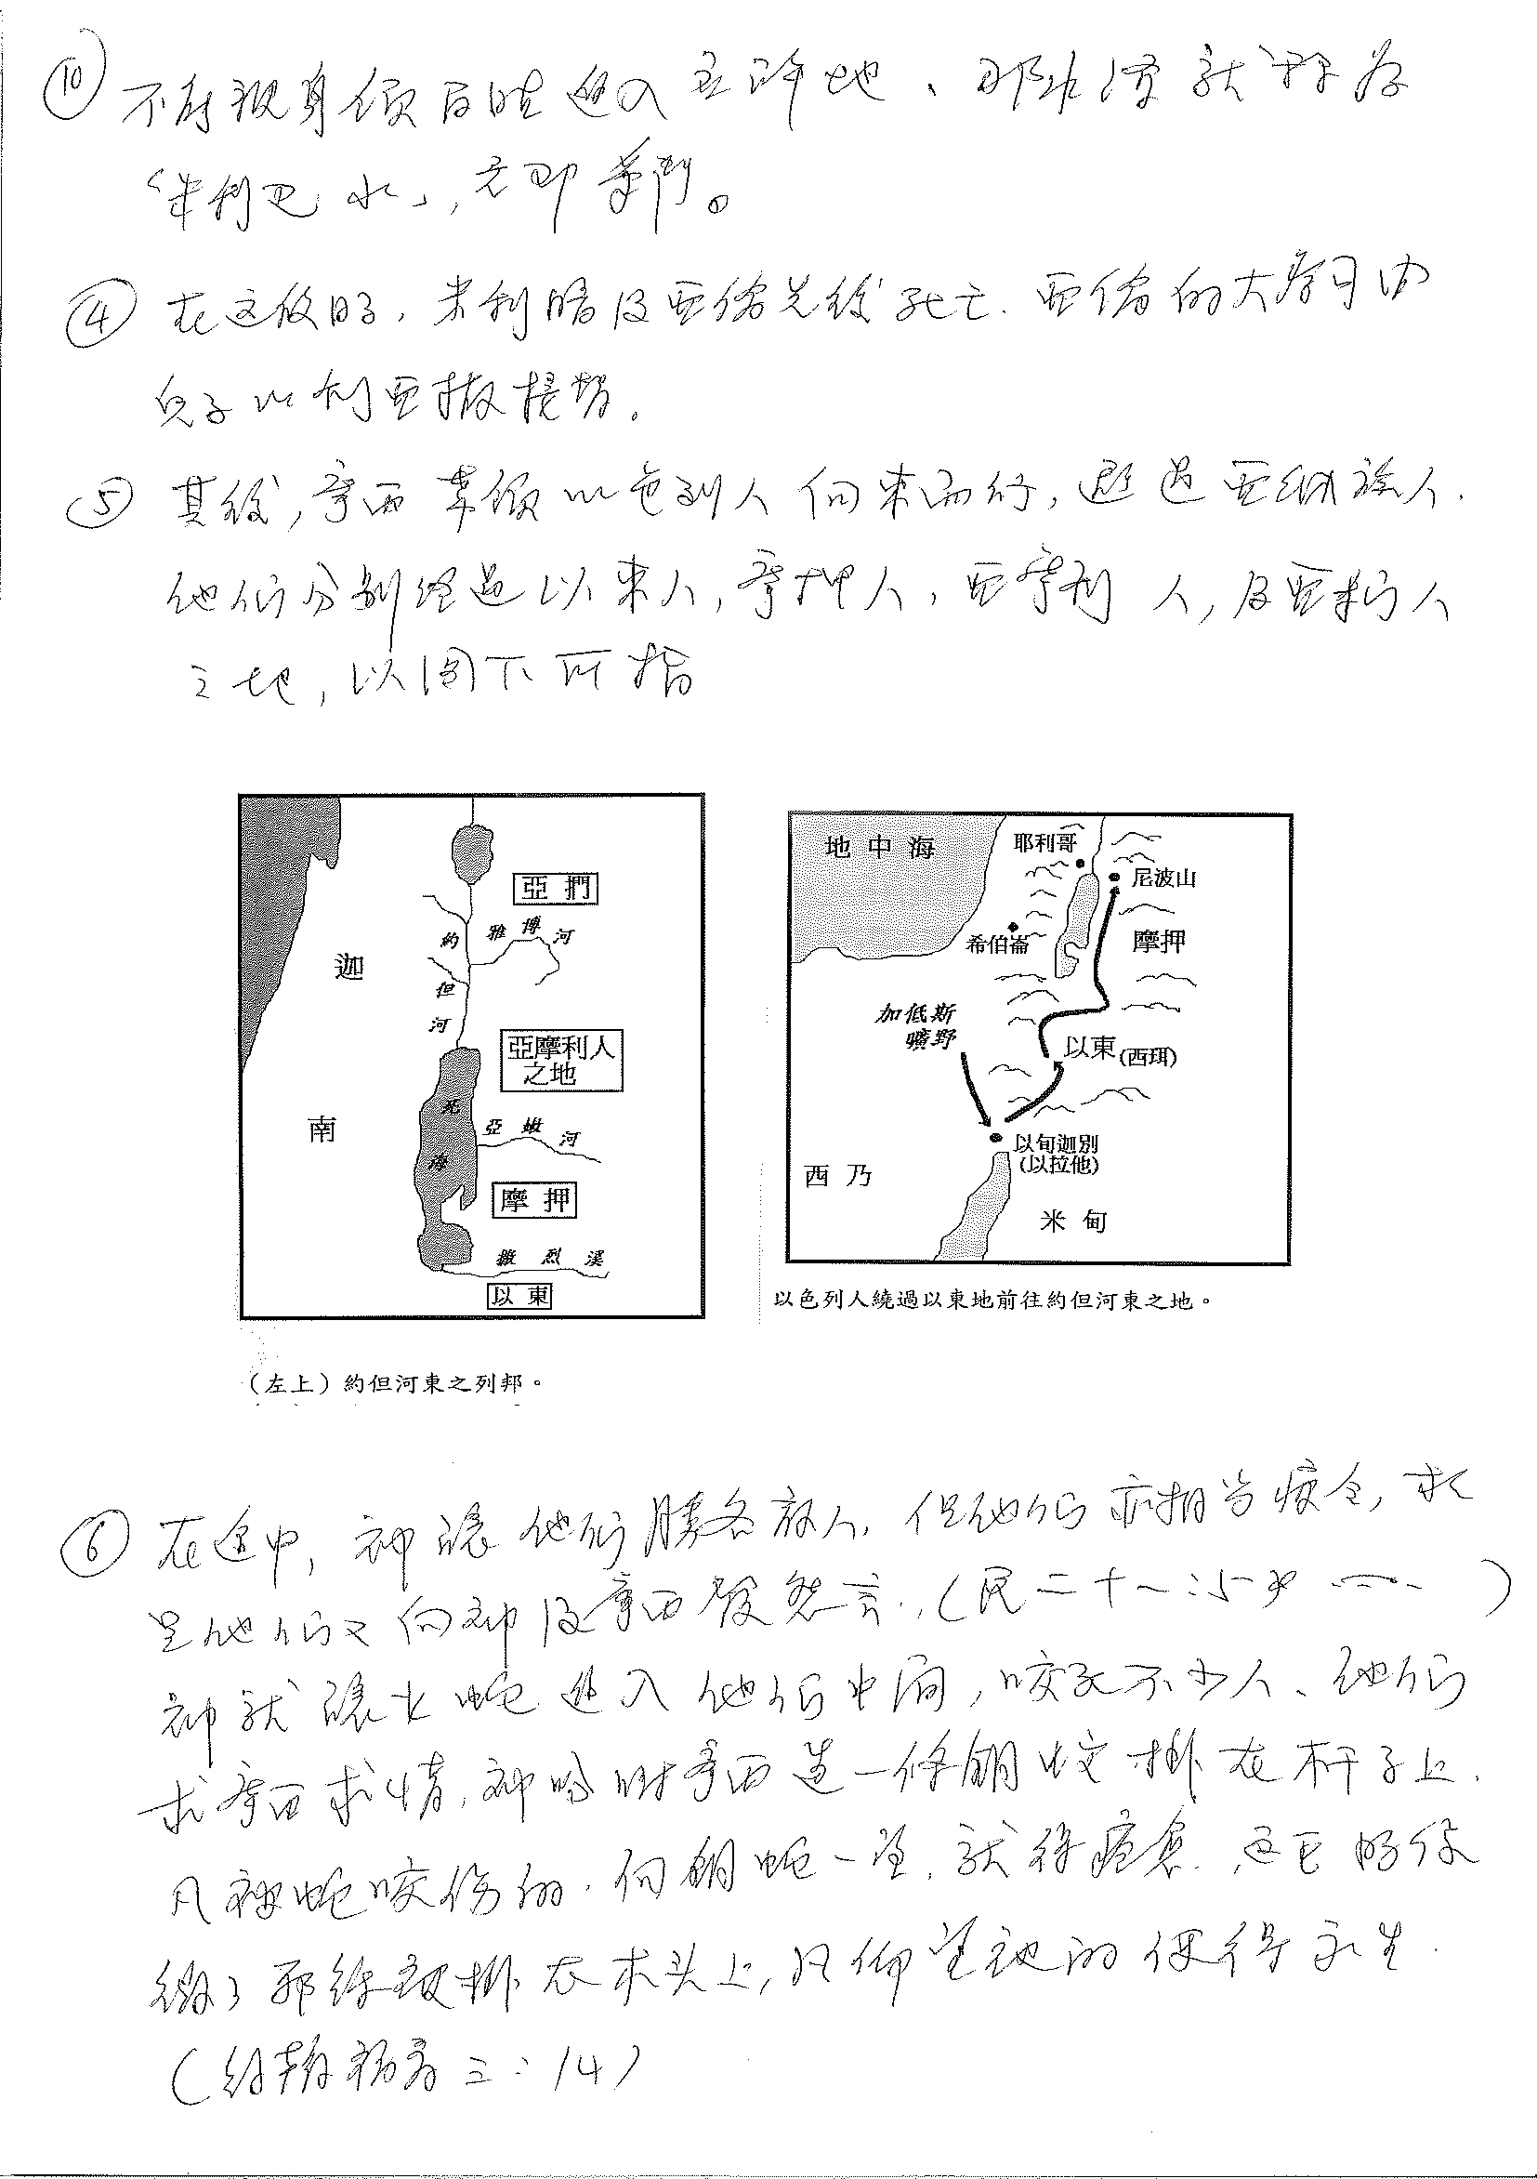

  - 在途中，神讓他們勝各敵人，但他們亦相當疲乏，於是他們又向神及摩西發怨言，（民廿一：５）民數記 「就怨讟神和摩西，說：你們為甚麼把我們從埃及領出來，使我們死在曠野呢？這裡沒有糧，沒有水，我們的心厭惡這淡薄的食物。」神就讓火蛇進入他們中間，咬死不少人，他們求摩西求情，神吩咐摩西造一條銅蛇，掛在杆子上，凡被蛇咬傷的，向銅蛇一望，就得痊癒，這正好像徵了耶穌被掛在木頭上，凡仰望慼的便得永生。（約翰福音三：１４）
  - 神帶領以色列人在何東節節勝利，民數記廿一：２４「以色列人用刀殺了他，得了他的地，從亞嫩河到雅博河，直到亞捫人的境界，因為亞捫人的境界多有堅壘。」他們先後打敗巴珊王噩，佔領其地，又與以東人，摩押人及亞捫人友好，（他們都是與以色列人有血緣的關係），這些地方後來分配給流便，迦得及瑪拿西半支派。
  - 摩西將近１２０歲時，神叫他上了尼波山，觀看神賜給以色列人之地，（民數記廿七：１２他就死在那裏，以色列人則由約書亞代領軍，進佔迦南，而以色列人也結束了流蕩的日子，摩西不但帶領以色列人出埃及，而且更留下摩西五經，成了以色列人政治，宗教及文化的根源。

